Dzień dobry kochani. W tym tygodniu poznacie pracę rolnika. Życzymy wesołej zabawy.

20.04.2020 r.
Temat: W gospodarstwie.

- „W gospodarstwie” - Słuchanie opowiadania czytanego przez rodzica;

"Gospodarstwo ekologiczne" - Olga Masiuk

Wycieczka do gospodarstwa ekologicznego była zaplanowana od dawna. Dzieci próbowały się dowiedzieć, co znaczy słowo „ekologiczne”, ale ponieważ odpowiedzi „zdrowe”, „naturalne” niewiele wyjaśniały, postanowiły sprawę zbadać dopiero na miejscu.
Jazda małym autobusem była bardzo przyjemna. Po godzinie pojazd zatrzymał się przed niewielkimi zabudowaniami.
Tup, oczywiście, wytuptał pierwszy.
– Ale tu pięknie pachnie! – zawołał zdziwiony.
Na spotkanie dzieciom wyszła uśmiechnięta pani.
– Pachnie kwiatami i świeżym powietrzem – wyjaśniła. – Chodźcie, wszyscy już na was czekają.
– Kto na nas czeka? – zainteresowała się Elizka.
– Ktoś w oborze, ktoś w kurniku i ktoś na polu – zaśmiała się pani.
– Hej, hej, dzieci – dał się nagle słyszeć głos.
Wszystkie głowy zwróciły się w stronę pola, skąd dochodziły okrzyki. Stał tam pan i przyjaźnie machał ręką.
– O, to właśnie jeden z oczekujących – rzekła pani. – Mój mąż. Pokaże wam, czym się zajmujemy.
Tup oczywiście był pierwszy.
– Tylko uważaj, żebyś niczego nie podeptał – powiedział pan. – Musisz iść bardzo ostrożnie.
– Na co mam uważać? – zdziwił się zając.
– Zobacz, dopiero niektóre warzywa wychodzą z ziemi.
Tup nachylił się. I rzeczywiście, widać było niewielkie zielone listki różnych kształtów. Małe krzaczki sałaty, rzodkiewki, nieśmiałe jeszcze pióropusze marchewek. Tup nachylił nos i po chwili zakrzyknął uradowany:
– Jak te marchewki pięknie pachną! W życiu nie czułem tak smakowitego zapachu!
– Pachną tak, ponieważ są zdrowe. Bardzo o nie dbamy. Rosną w czystej ziemi i oddychają czystym powietrzem.
– A co tam jest? – zapytał Kuba wskazując na dwa budynki obok.
– Tam mieszkają zwierzęta – odpowiedziała pani. – W oborze krowy i świnie, a w kurniku…
– Jajka! – krzyknął Tup, zanim pani dokończyła zdanie.
I wszyscy udali się do obory.
– Specjalnie czekałam na was z wyprowadzeniem krów na pastwisko. Trawa jest jeszcze słabiutka, ale pogoda piękna, więc krowy nie chcą siedzieć w oborze. Pomożecie mi – powiedziała pani.
Szczypior, który był najodważniejszy ciągnął sznurek i krowa potulnie ruszyła za nim.
– A teraz pójdziemy szukać jajek – rzekł pan.
W kurniku na grzędach siedziały kury. Rozbiegły się, kiedy zobaczyły dzieci i można było szukać jajek.
Zosia znalazła dwa, Kuba trzy, więc pani zaproponowała, żeby iść do kuchni zrobić jajecznicę. Dzieci pomagały wbijać jajka na patelnię i kroić chleb, który był puszysty i chrupała mu skórka. Tup przytknął kromkę do nosa.
– Znowu pięknie pachnie! – krzyknął. – Już wiem, co to znaczy ekologiczny – roześmiał się. – To znaczy, że pachnie.

Rodzic zadaje pytania dziecku dotyczące tekstu: Gdzie pojechały dzieci? Co widziały? Po co poszły do kurnika?

- Obejrzyjcie krótki filmik – „ Skąd się biorą produkty ekologiczne?” Link poniżej –

https://www.youtube.com/watch?v=7_2NNcSqu5w

- „Jedziemy na wieś” – zabawa ruchowa

Rodzic recytuje kilka razy rymowankę – „ Jedzie rowerek na spacerek, na słoneczko i wiaterek” – w różnym tempie. Dziecko biega zgodnie z tempem recytacji. Na hasło: Łańcuch pękł! dziecko zatrzymuje się, kuca i wykonuje nadgarstkiem ręki wiodącej ruch wkręcania śrubki. Gdy rodzic rozpocznie recytację, dziecko ponownie zaczyna biegać.

- „Wiejska zagroda” – praca plastyczna z wykorzystaniem elementów z karty
karta pracy nr 43 i 44.

Po wykonaniu pracy, dziecko nazywa poszczególne budynki oraz zwierzęta, jakie mogą w nich mieszkać.

- „Na wiejskim podwórku” – zagadki słuchowe połączone z ćwiczeniami ortofonicznymi. Dziecko podaje nazwy rozpoznanych zwierząt, a następnie próbuje te zwierzęta naśladować. Link poniżej –

https://www.youtube.com/watch?v=9gCPPaFokD8

- Karta pracy nr 14 – dopełnianie zbiorów do wskazanej liczby elementów.

21.04. 2020 r.
Temat: Maszyny rolnicze.

- „ Maszyna” – zabawa paluszkowa.

Ta maszyna, ta maszyna
swoją pracę już zaczyna.
Wszystkie tłoki zaraz ruszą,
bo się razem ruszać muszą.

Dziecko siedzi w parze z rodzicem naprzeciw siebie, stykają się otwartymi dłońmi. Jedna para dłoni jest przybliżona do ciała dziecka, a druga do rodzica. Podczas recytacji wiersza należy na przemian wyciągać i przybliżać ręce, starając się, aby dłonie przez cały czas były złączone. Ruchy są rytmiczne.

- Obejrzyjcie bajkę – link poniżej
https://youtu.be/FNvZVvk0eZE

Jakie maszyny pomagają rolnikowi? – rozmowa na temat pracy rolnika na podstawie bajek i doświadczeń dzieci.

- Karta pracy nr 15 – łączenie narzędzia z jego cieniem, podział nazwy na sylaby, wypowiedzi na temat ich przeznaczenia.

- „ Gospodarskie pojazdy” – zabawa dydaktyczna.

Potrzebne będą figury geometryczne – jeżeli nie mamy w domu, rodzice mogą wyciąć z papieru kilka kół, kilka prostokątów, kilka kwadratów, kilka trójkątów, dzieci mogą pokolorować.
- Dziecko próbuje ułożyć z figur traktor, kombajn, samochód. Następnie nazywa i przelicza figury użyte do ułożenia kształtu.
- Dziecko może układać dowolne obrazki.
- Dziecko najładniejszy obrazek może przykleić na kartkę i dorysować dowolne elementy.
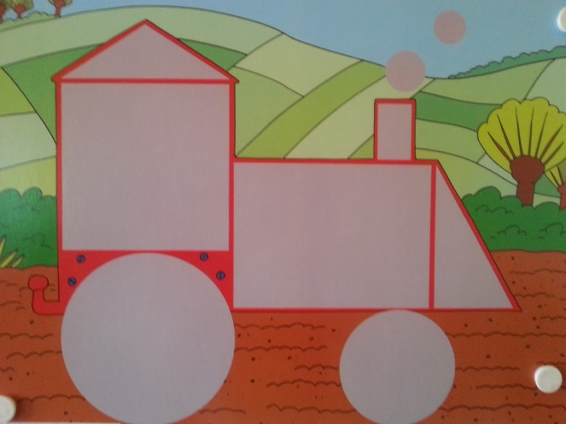

22.04.2020 r.
Temat: Praca rolnika.

- Rodzic czyta wierszyk:

Rolnik rano rusza w pole
orać pługiem czarną rolę.
Sieje zboże i buraki,
z których później są przysmaki.

Dziecko odpowiada na pytania: Dokąd rusza rano rolnik?, Co robi rolnik w polu?, Po co rolnik sieje zboże?

Dziecko uczy się wierszyka na pamięć.

- „O jakiej maszynie myślę?” – zabawa dydaktyczna.

Rodzic zadaje pytanie – O jakiej maszynie myślę?, a następnie wypowiada jej nazwę, dzieląc ją na sylaby. Dziecko podaje całą nazwę maszyny. Rodzic – trak-tor, dziecko- traktor itd. Po chwili następuje zamiana.

- „ Ile zwierząt w zagrodzie?” – zabawa ruchowa z elementem liczenia.

Dzieci naśladują w zabawie sposób poruszania się zwierząt, np. rodzic mówi – krowa – dziecko idzie z dłońmi po obu stronach głowy i wyciągniętym palcem wskazującym (pokazują rogi). Na pytanie – Ile zwierząt w zagrodzie? – dziecko zatrzymuje się, a rodzic klaszcze, np. 4 razy. Dziecko słucha, liczy i pokazuje na palcach, ile usłyszało dźwięków. Następnie głośno odpowiada. Gdy rodzic powie nazwę innego zwierzęcia, zabawa toczy się dalej.

- Zabawy przy muzyce.
Słuchając piosenki dziecko naśladuje odgłos i sposób poruszania się zwierzęcia, o którym jest mowa w piosence.
https://www.youtube.com/watch?v=MHFpBY85ahk

23.04.2020 r.
Temat: Od buraka do lizaka.

- Cukier robi się z buraków. Rodzic czyta wiersz i pokazuje ilustracje:

Cukrowa wata, cukrowa wata,
kręconą w bębnie kupuje tata.
Ja lubię watę, lubi też osa
cukrowe nitki cieńsze od włosa.
Lecz nie wie osa, ja nie wiem też,
skąd wziął się cukier. A czy Ty wiesz?
Rośnie na polu burak cukrowy,
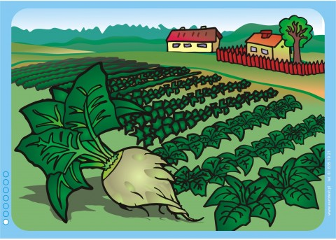
Długo dojrzewa, aż jest gotowy.
Trzeba buraki z ziemi wyrwane
zawieść do fabryki cukrownią zwanej.
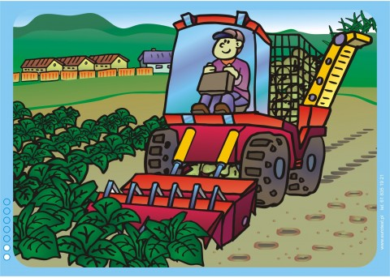
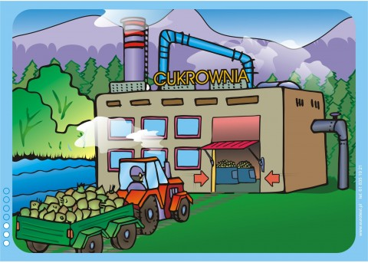
Tam się je myje kroi, szykuje
i coś jak kompot przygotowuje.
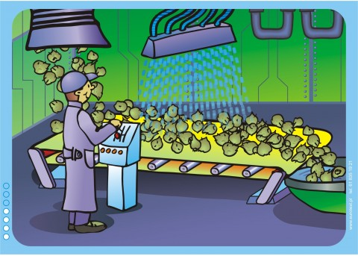
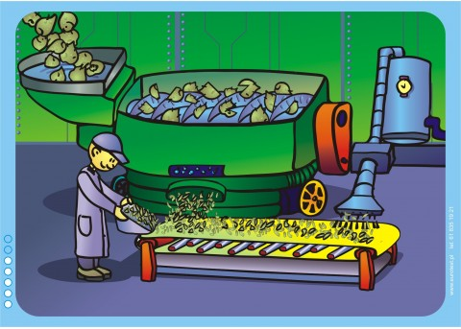
Na samym końcu z tego kompotu
jest wreszcie cukier.
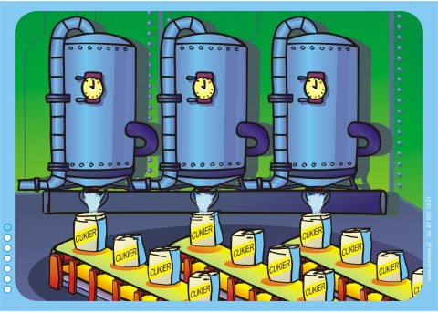
Tyle kłopotu ma mnóstwo ludzi z takim burakiem ,
byś mógł się cieszyć jednym lizakiem.
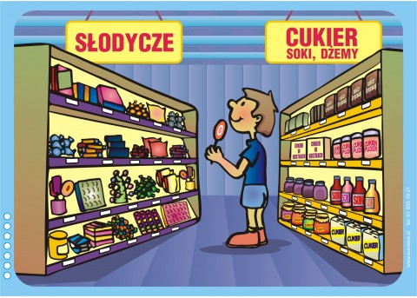

- Teraz dziecko opowiada kolejne etapy robienia cukru.
- Dziecko odpowiada na pytanie - Wymień produkty i potrawy, do których przygotowania potrzebny jest cukier?
Rodzic mówi o chorobach, które wywołane są przez nadmierne spożywanie słodyczy tj. otyłość, choroby zębów, cukrzyca. Rodzic wyjaśnia, że nadmiar cukru w organizmie jest szkodliwy i powoduje złe samopoczucie. Spożywamy słodycze z umiarem!!

- „Lizaki dla lalek” – zabawa plastyczna

Dziecko dostaje plastelinę w różnych kolorach. Z każdej formułuje cienki długi wałeczek, łączy ze sobą kolejne wałeczki, a następnie zwija w ślimaka. Na końcu nabija na wykałaczkę. Lizak gotowy. Jeśli podoba Wam się ta zabawa, możecie zrobić jeszcze inne słodycze, zobacz link poniżej:

https://www.youtube.com/watch?v=fmOIZbg6O5w

Prosimy o zdjęcia ciekawych pomysłów.

- „ Co tak smakuje?” – zabawa sensoryczna.

Rodzic przygotowuje słomkę po napojach oraz w pojemnikach: sok z cytryny(może być lekko rozcieńczony), mocno osoloną wodę i mocno posłodzoną wodę. Dziecko nie wie co znajduje się w pojemnikach. Rodzic zachęca dziecko, by kolejno próbowało płynów(zwraca uwagę, by nabierało małą ilość). Następnie dziecko ocenia smak i wymienia ulubione potrawy, smakołyki, które kojarzą mu się z tym właśnie smakiem.

24.04.2020 r.
Temat: Od jajka do kury.

- Obejrzyj bajkę – link poniżej:
https://www.youtube.com/watch?v=lIWDCkbVQ6A

- „Od jajka do kury” – porządkowanie zdarzeń w historyjce obrazkowej –
karta pracy nr 16
- Zabawy przy muzyce – link poniżej:

https://www.youtube.com/watch?v=QPqALIknKwY

https://www.youtube.com/watch?v=nA9fBGhF168

- „ Potrawy z jajek” ( potrzebne będą jajka ugotowane na twardo)
Jajka można podawać na bardzo wiele sposobów. Przygotujcie z rodzicami kolorowe jajeczka. Życzymy smacznego!

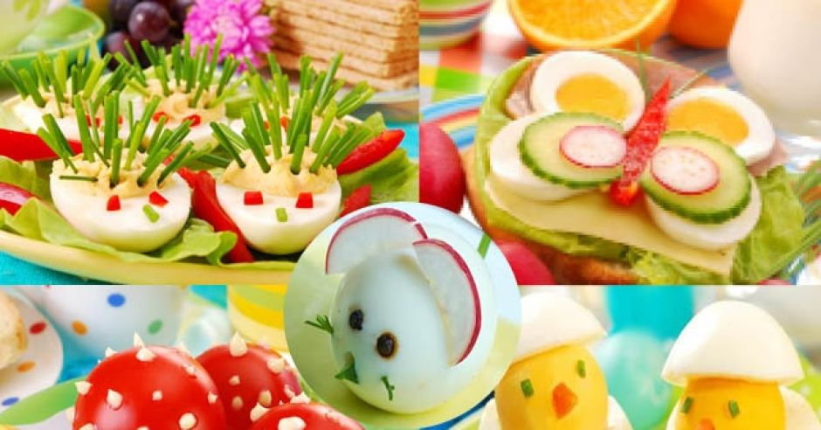

Pozdrawiamy i gorąco ściskamy – Beata Orszulak i Ewelina Cieślik

